杠杆练习（二）
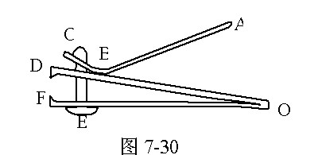
1、是一个指甲刀的示意图，它由三个杠杆ABC、OBD和OEF组成，用指甲刀剪指甲时，下面说法正确的是:
A.三个杠杆都是省力杠杆;
B.三个杠杆都是费力杠杆;
C.ABC是费力杠杆，OBD、OEF是省力杠杆;
D.ABC是省力杠杆，OBD、OEF是费力杠杆.
2、前臂骨骼相当于杠杆，这是一个:
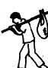
A．费力、省距离的杠杆; B．省力、费距离的杠杆;
C．既费力，也费距离的杠杆; D．既省力，也省距离的杠杆.
3、瞧，图中那个人背了点东西多费劲！你将建议他作下列哪种改进呢：
A．腰应当直起来； B．步子迈得小些；
C．两手往前移一移； D．将棒往前拉一拉，使物体更靠近人些.
4、自行车上有许多简单机械，以下说法错误的是：
A．车把是一个省力杠杆
B．脚踏板是一个省力杠杆
C．前闸把手是一个省距离的杠杆
D．后闸把手是一个省力杠杆
5、筷子是中国和其他部分亚洲国家特有的用餐工具．一般使用筷子的方法如图4所示，则筷子是：
A．费力杠杆，但省距离
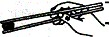
B．省力杠杆，且省距离
C．省力杠杆，但费距离
D．等臂杠杆，既不省力也不费力
6、开瓶盖的起子可以看作是一个杠杆，在下图中正确表示开瓶盖时该杠杆支点、动点和阻力是
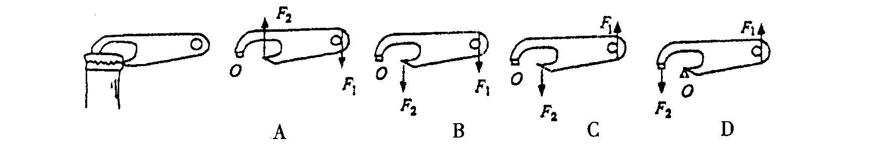
7、
图是开汽水瓶盖工具的受力示意图，其中正确的是：
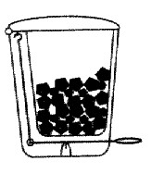
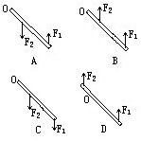
8、室内垃圾桶平时桶盖关闭不使垃圾散发异味，使用时用脚踩踏板，桶盖开启。根据室内垃圾桶的结构示
意图可确定：
A.桶中只有一个杠杆在起作用，且为省力杠杆
B.桶中只有一个杠杆在起作用，且为费力杠杆
C.桶中有两个杠杆在起作用，用都是省力杠杆
D.桶中有两个杠杆在起作用，一个是省力杠杆，一个是费力杠杆
9、工人师傅用扳手拧生锈的螺丝时，常在柄上套一节管子，这样就改变了杠杆的：
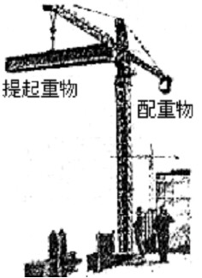
A、支点 B、动力臂 C、阻力臂 D、阻力
10、是某建筑工地的塔吊正在吊起一钢梁，图中的配重物是为了：
A. 美观 B. 确保塔吊不会翻倒
C. 减少塔吊所吊重物的重力

11、用工具撬钉子时，向哪一个方向最省力：
A.沿F₁的方向; B.沿F₂的方向; C.沿F₃的方向; D.沿F₄的方向.
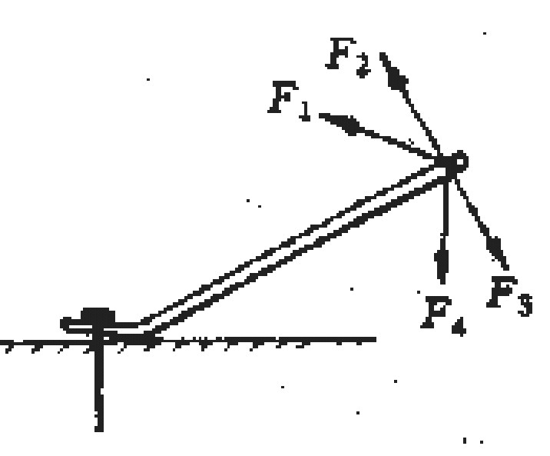
二、填空题
1、筷子是我们每天都需要的生活用品，但它也可以被用作科学实验的器材，请回答有关以筷子为实验器材的问题：
（1）观察图，可见筷子是一种动力臂 阻力臂的杠杆
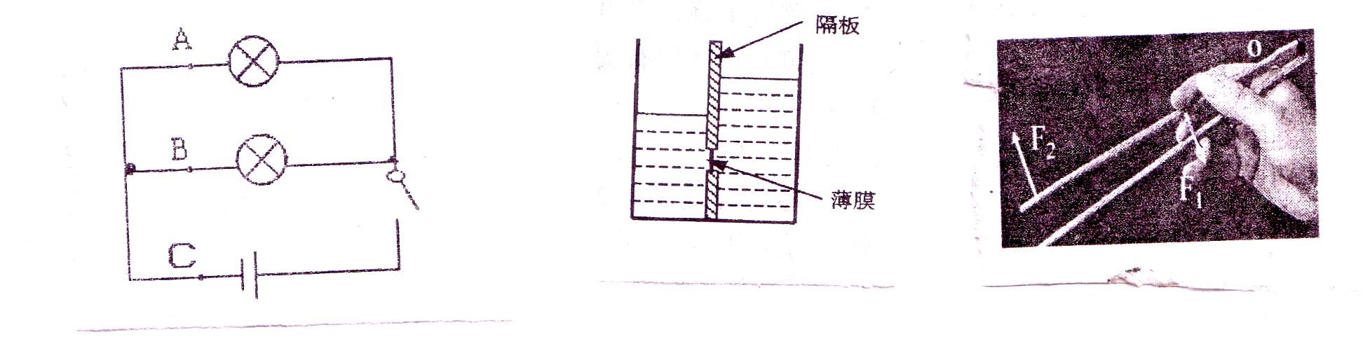
（选填“大于”“等于”或“小于”）。
（2）可以用筷子研究导电性，你认为木质的筷子是导体吗？ 。
（3）以筷子为实验器材还可以探究什么问题？ 。

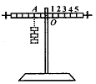
2、在“研究杠杆平衡条件”的实验中。
(1)把杠杆挂在支架上，实验前没有挂钩码时，发现杠杆右端下倾，可将右端螺母向_____边旋转，使杠杆在水平位置平衡．(填“左”或“右”)
(2)实验中共有6个钩码，杠杆上每格距离相等，调节好杠杆后，在杠杆左边离支点2格的A处挂了3个钩码，如图所示，为使杠杆在水平位置平衡，请你在杠杆右边挂上钩码(用一种方法)．你的方法是__________________________。
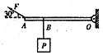
(3)实验中改变支点两侧的钩码位置和个数，用同样的方法一般要做三次，得到三组数据并进行分析．这样做的目的是_______________________。

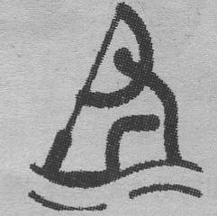
3、如图所示，重力不计的杠杆OA，O为支点，在拉力F和重力为30N重P的作用下，恰在水平位置平衡．已知OA=80cm．AB=20cm，杠杆与转动轴间的摩擦慧略不计．那么拉力F的力臂L=________cm，拉力的大小F=_______N。

4．如图是奥运会皮划艇静水比赛的体育图标，当运动员用船桨划水时，运动员手中使用的船桨属于_______（费力／省力／等臂）杠杆，使用它的好处是_______，船桨向后划水，艇就向前运动，这一现象中包含的物理知识有（只要写出两点）（1）__________________________；（2）___________________________．
5、2008年北京奥运会的宗旨是“绿色”和“人文”。在所有的比赛场馆都为残疾人（特别是乘坐轮椅的）建立了专用通道，为残疾人上下台阶提供了方便。它实际上也就是一种我们所学过的简单机械——斜面；使用它的好处是 。
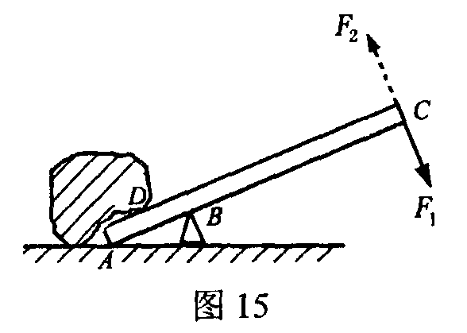
6、如图所示是人们用木棒撬石块的示意图。撬石块有两种方法：第一种是以B点为支点，在C点用与棒垂直的力F₁向下撬；第二种是以A点为支点，在C点用与棒垂直的力F₂向上撬。(木棒自重不计)(1)在图中画出力F₁的力臂。
(2)若石块压在棒上的D点正好是AB的中点，你认为第 种方法更省力一些，理由是 。
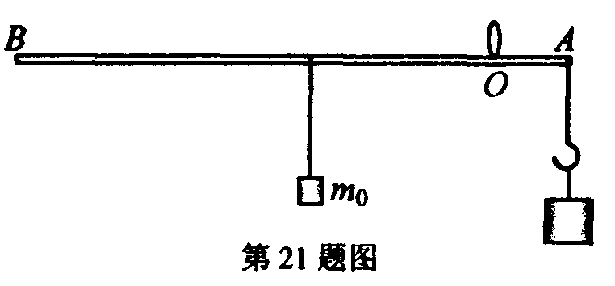
7、小红所在的科技小组利用所学知识自制一杆秤(自重不计)，其照片如图所示．秤砣的质量m₀为1kg，根据照片估算此杆秤最大测量值为___________kg；若要增大该杆秤的测量范围，可采用的方法_______________________________________________(写一种方法)；
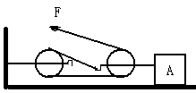
已知秤杆上0．5kg和2．5kg的两根刻度线相距10cm，则秤钩连接点A与提钮O点的距离是__________cm．
8、用如图所示的装置使物体A在3秒钟内沿水平方向匀速移动2米，拉力F为4牛，则物体A与水平面的摩擦力为 ，拉力做功 ，拉力的功率为 瓦。（不计滑轮重及其他摩擦）
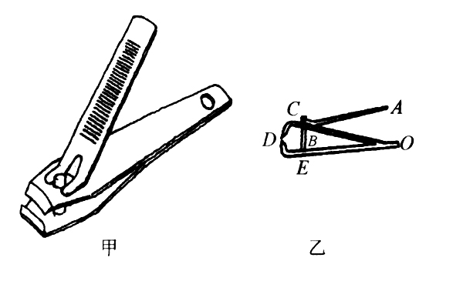
9、如图所示，甲是我们常使用的指甲钳，乙是它的示意图。请细心观察，此钳哪些部位分别应用了哪些物理知识及原理，请你写出二个应用不同原理的例子。

D
A
D
A
A
C
A
D
B
B.
C

